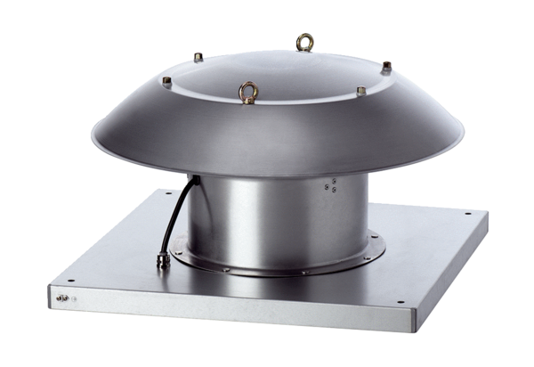Axiál tetőventilátor DZD 50/4 B Ex eCsomagolási egység: 1 darabVálaszték: C
Termékszám: 0087.0807Gyártó: MAICO

